ООО «Механический завод»

НАВЕСНАЯ СНЕГОУБОРОЧНАЯ МАШИНА
СУ-2.5

Руководство по эксплуатации
2892-001-57292710-20РЭ

п. Переволоцкий 2020 г.

Введение

Настоящее руководство является документом, содержащим сведения о машине навесной снегоуборочной СУ-2.5 и ее модификациях.
Руководство предназначено для изучения конструкции, принципа действия машины и предъявляет требования к ее монтажу, эксплуатации и техническому обслуживанию.

В связи с политикой ООО «Механический завод», направленной на постоянное совершенствование выпускаемых изделий, в их конструкцию могут быть внесены изменения, не отраженные в настоящей инструкции.
Производитель предоставит любую интересующую информацию.

Содержание
1. Общие сведения. 3
2. Устройство и работа. 4
2.1 Устройство. 4
2.2 Работа. 6
2.3 Гидросистема. 8
3. Технические характеристики. 11
4. Требование безопасности. 11
5. Подготовка к работе. 12
5.1 Доработка тягово-сцепного устройства. 12
5.2 Монтаж навески универсальной НУ-4. 13
5.3 Монтаж ПВОМ-6. 15
5.4 Доработка гидросистемы трактора. 17
5.5 Доработка кожуха воздушного фильтра. 17
5.6 Агрегатирование снегоуборщика. 18
6. Правила эксплуатации и регулировки. 19
7. Техническое обслуживание. 23
8. Правила хранения и транспортирования. 24
9. Комплектность 25

1. Общие сведения.
Навесная снегоуборочная машина СУ-2.5 (и ее модификации) предназначена для уборки снега в условиях населенного пункта, дорогах и автомагистралях, а также в горной местности.
Снегоуборочная машина агрегатируется с тракторами МТЗ 1221, МТЗ 1523 и приводится в действие от заднего вала отбора мощности (ВОМ) трактора.
Эксплуатация машины производится без применения ходоуменьшителя трактора. Сохраняемая при этом маневренность в совокупности с управляемостью трубой-метателем дает возможность применять СУ-2.5 в городских условиях.
Система «открытой» уборки позволяет убирать снег различной плотности: от снежной «каши» до смерзшегося, высотой снежного вала до 1 метра.
Навесная снегоуборочная машина имеет следующие модификации:
СУ-2.5 – имеет две фрезы ротора, оснащена двумя синхронно поворачивающимися выбросными метателями с расположенными на них синхронно управляемыми козырьками.
СУ-2.5 ОМ – представляет собой фрезу-ротор в комбинации с левосторонним отвалом, оснащена поворачивающимся метателем с управляемым козырьком.
Труба погрузочная – опционное оборудование, устанавливаемое на СУ-2.5 ОМ. Представляет собой складную трубу - метатель с управляемым козырьком, позволяющим помимо уборки производить погрузку снега.
Для агрегатирования на трактор любого из перечисленных машин используется дополнительное универсальное оборудование:
НУ-4 - навеска универсальная, предназначена для навешивания снегоуборочной машины на трактора МТЗ 1221, МТЗ-1523;
ПВОМ-6 - передний вал отбора мощности, предназначен для передачи крутящего момента от заднего ВОМ трактора к рабочим органам снегоуборочной машины.

2. Устройство и работа.

2.1 Устройство.
Снегоуборочная машина состоит из собственно снегоуборщика СУ-2.5, навески универсальной НУ-4 (НУ-2, НУ-3) и переднего вала отбора мощности ПВОМ-6.
Устройство машины снегоуборочной навесной СУ-2.5 показано на рисунке 1.
Корпус 1 снегоуборщика представляет собой сварную конструкцию, образующую рабочее пространство для двух симметрично расположенных фрез.
Рабочими органами снегоуборщика являются фрезы 2 и 3, которые одними концами установлены на опоры 4 и 5, а противоположными, через узлы муфт эластичных 6 соединены с ведомыми валами редуктора конического 7.
К фланцам выбросных патрубков корпуса монтируется поворотные узлы 8, вращение которых обеспечивает гидромотор 9, на поворотные узлы устанавливаются метатели 10.
Снегоуборщик опирается на пару лыж 14 с регулируемыми по высоте стойками.
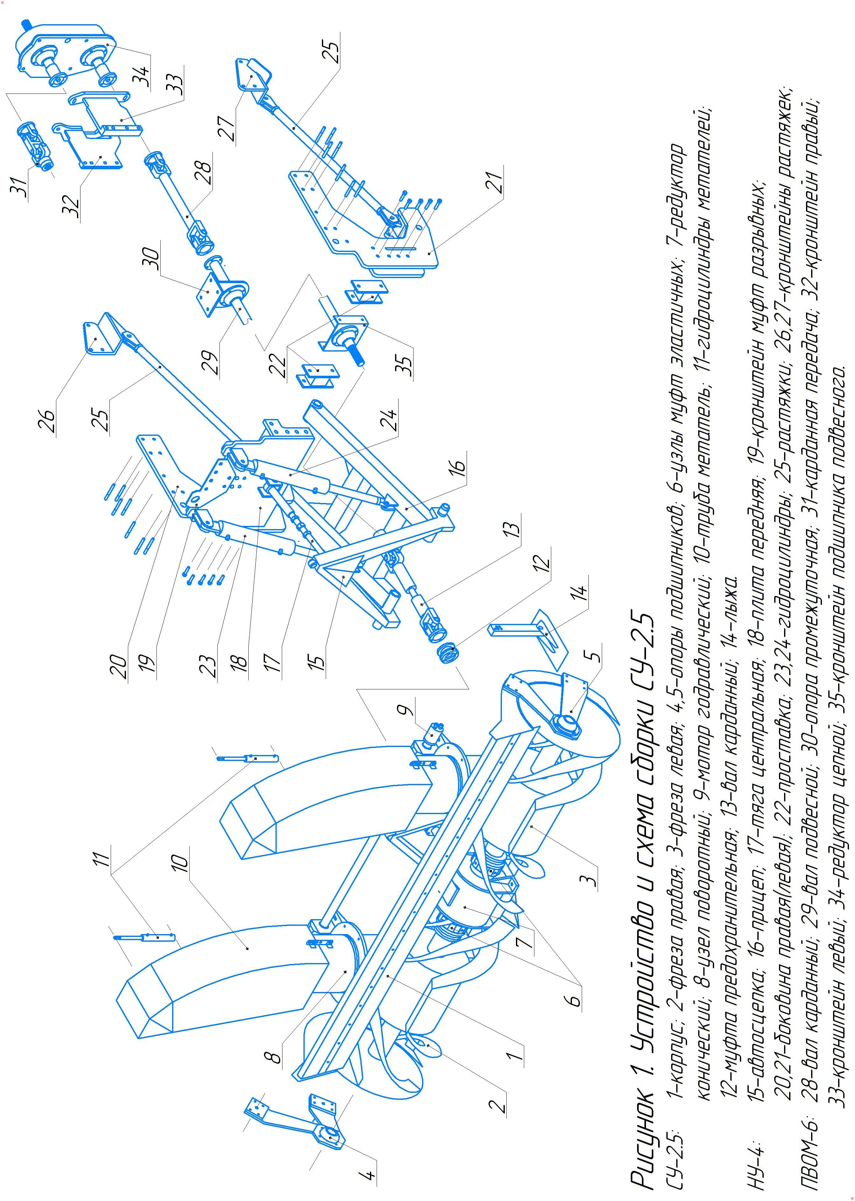
Снегоуборщик навешивается на трактор при помощи навески НУ-4 на автосцепку 15 прицепа 16.
Автосцепка соединена с центральной регулируемой тягой 17, которая другим концом соединена с серьгой, установленной на плите передней 18 и переднем брусе трактора. На плите 18 устанавливается кронштейн разрывных муфт 19.
Прицеп 16 шарнирно соединен с боковинами (правой 20 и левой 21), монтируемыми на соответствующие лонжероны трактора.
Подъем – опускание прицепа и соответственно навешенного на него снегоуборщика осуществляется гидроцилиндрами 23 и 24, соединяющими собой прицеп 16 с проушинами плиты 18.
Для снятия части нагрузки на боковины 20 и 21, возникающей при работе; и распределения этой нагрузки по всей раме трактора используются растяжки 25. Растяжки соединены с нижней частью боковин и с кронштейнами 26, 27, установленными на лонжеронах трактора.
Боковины 20 и 21 между собой соединены через проставки 22 и кронштейн подшипника подвесного 34.
Привод машины представлен передним валом отбора мощности ПВОМ-6, состоящим из:
-вала карданного 28;
-вала подвесного 29;
-опоры промежуточной 30;
-карданной передачи 31;
-кронштейнов 32,33;
-редуктора цепного 34;
-подшипника подвесного 35.

2.2 Работа.
Работа машины происходит следующим образом: при движении трактора, снег, попадая в зону работы фрез, крошится, винтовыми лопастями фрезы сгоняется к центру, к выбросным лопаткам барабана. Снег захватывается лопатками и центробежной силой направляется вверх по горловине к метателю, где, взаимодействуя с его стенками и козырьком, меняет свое направление на заданное и выбрасывается в необходимое место.
Привод основного рабочего органа фрез-роторов осуществляется от заднего ВОМ трактора через ПВОМ-6.
Вращение передается через карданную передачу 31 (Рис. 1) на цепной редуктор 34. От редуктора цепного на валы(карданный 28, подвесной 29), далее через кардан 13 и муфту предохранительную 12 на редуктор конический, который через узлы эластичных муфт вращает фрезы.
Крутящий момент муфты предохранительной передается через болт срезной Ø 10 мм, ограничивающий нагрузку на узлы привода.
Узел эластичной муфты (рис. 2) служит для передачи крутящего момента и компенсации общих деформаций, ударных нагрузок и вибраций, возникающих при работе.

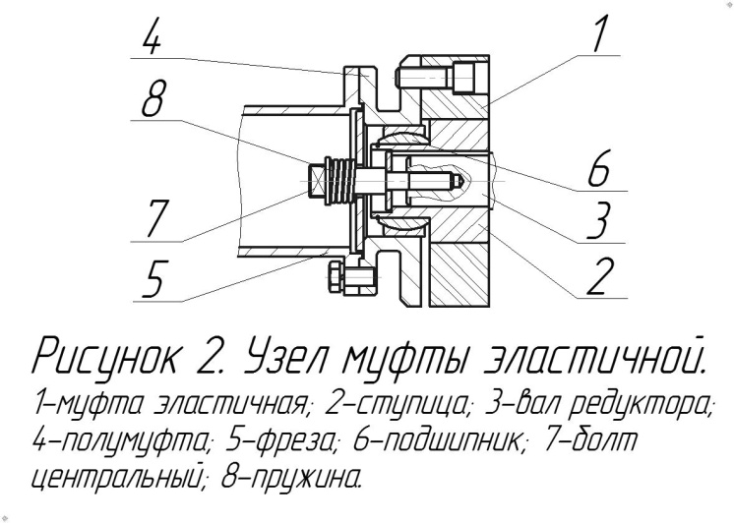

Основным элементом узла является муфта эластичная 1, выполняющая функцию демпфера. Устанавливается на ступицу 2 ведомого вала 3 редуктора, с которой передает вращение на полумуфту 4, соединяющую собой эластичную муфту с фрезой 5.
Полумуфта насажена на наружную обойму подшипника шарового 6, который внутренней обоймой насажен на ступицу 2 вала редуктора. Подшипник не ограничивает угловое и осевое смещение фрезы, но удерживает в радиальном направлении.
Таким образом, все возникающие деформации передаются на эластичную муфту.
Центральный болт 7 крепит ступицу к валу редуктора, а также ограничивает чрезмерное осевое смещение фрезы.
Установленная на нем пружина 8 компенсирует часть осевого смещения и разгружает центральный болт от изгибающих нагрузок при угловом смещении фрезы, а также создает усилие для первоначальной деформации эластичной муфты, противоположной деформации, возникающей в работе.
Таким образом, узел муфты эластичной снимает часть нагрузок на подшипники и шестерни редуктора.

2.3 Гидросистема.
Для поднятия и принудительного опускания снегоуборочной машины, для управления трубамиметателями и их козырьками устанавливаются гидроцилиндры. Для поворота трубметателей установлен гидромотор.
Гидроагрегаты снегоуборочной машины питаются от основной гидросистемы трактора, по рукавам высокого давления, а управление всеми агрегатами осуществляется гидрораспределителем трактора.
Гидросистема каждой снегоуборочной машины проходит обязательное испытание. При этом проверяется работоспособность всех рабочих органов; производятся необходимые регулировки; заполняются маслом весь объем рабочих органов и магистралей до мест присоединения.
Функциональная схема общей гидросистемы машины снегоуборочной показана на рисунке 3.
Гидросистема машины снегоуборочной имеет 3 магистрали (комплектующие указанны в таблице 2):
1. Магистраль навески НУ-4питает гидроцилиндры 1 подъема-опускания машины. Цилиндры параллельно соединены рукавами 2 и 3 к правым боковым выводам
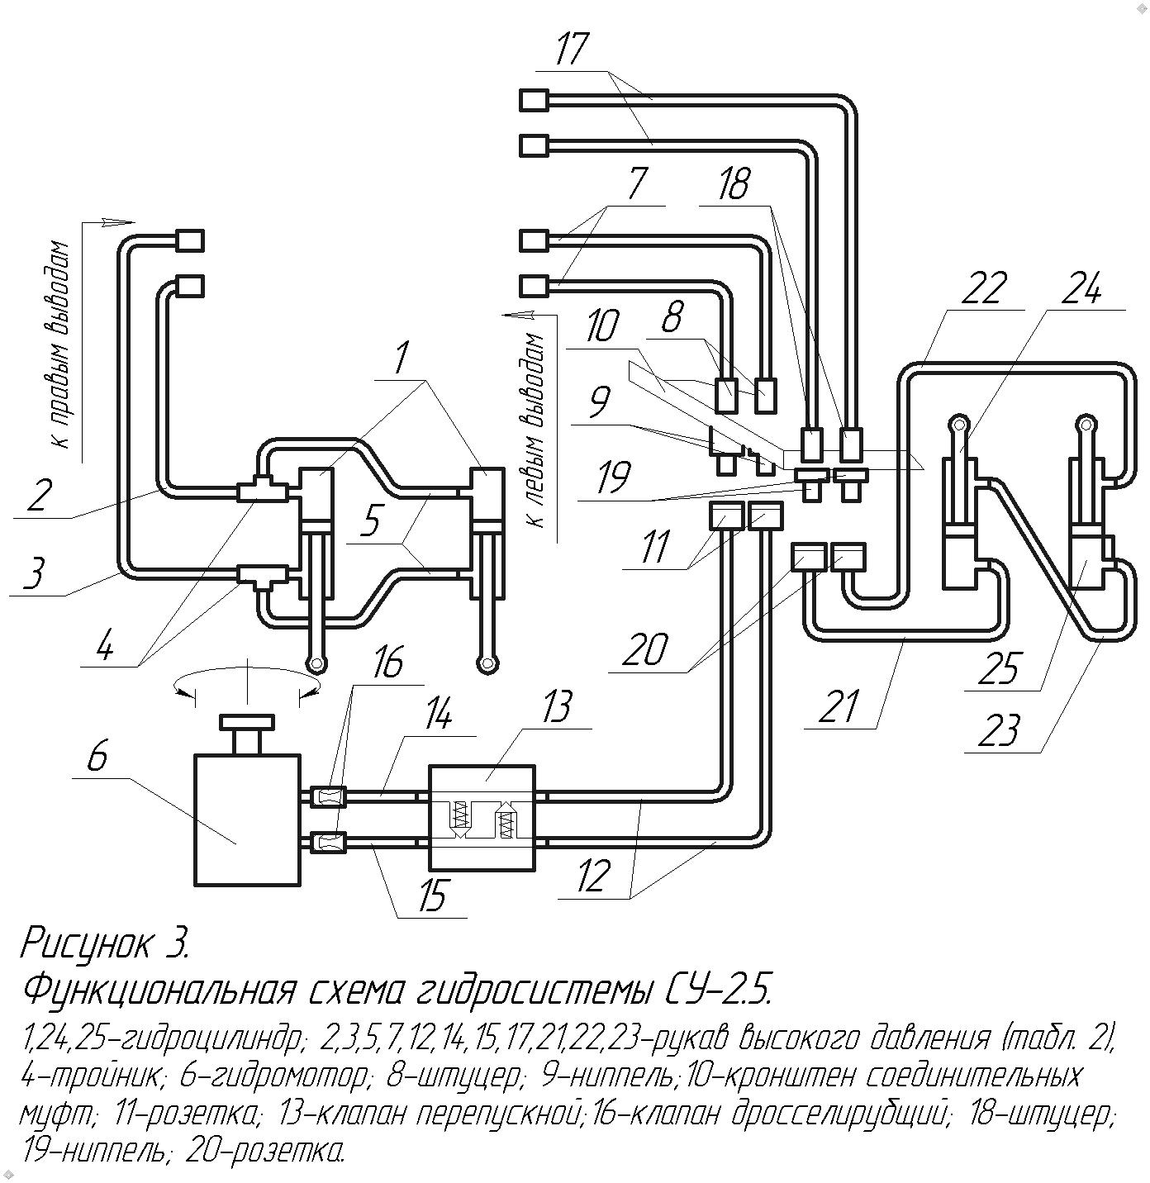
трактора, через тройники 4 и рукава 5 соединены между собой.
2. Магистраль поворотного узла питает гидромотор 6, соединяет его параллельно к левым боковым выводам трактора. От левых боковых выводов рукава 7 подходят к входным штуцерам 8 ниппелей 9 расположенных в нижнем ряду кронштейна 10. Далее от розеток 11 через рукава 12 к клапану перепускному 13.
Клапан предназначен для предохранения гидромотора 6 от чрезмерного давления, при остановке поворотного узла в упоре, при избыточном давлении клапан перепускает масло из нагнетательной ветви магистрали в сливную.
От клапана 13 масло подается через рукава 14 и 15 к обратным клапанам 16 с дросселями, расположенными на моторе 6 и обеспечивающие плавное его вращение.
3. Магистраль козырьков метателей соединяется параллельно задним выводам трактора. Задние выводы трактора необходимо подвести к левым боковым выводам. Рукава 17, подсоединены к входным штуцерам 18 ниппелей 19, расположенных на кронштейне 10.
Далее от розеток 20 рукава 21, 22 подходят к гидроцилиндрам 24, 25 козырьков метателей. Гидроцилиндры 24, 25 соединены между собой рукавом 23.

3. Технические характеристики.
Тип приспособления | навесное, на трактор МТЗ 1221 (1523)
Производительность, т/ч | 1200
Дальность отброса, м | до 25 (вправо, влево)
Рабочая скорость, км/ч | 1,9-7
Ширина захвата, м | 2,5
Диаметр фрезы-ротора, мм | 700
Максимальная высота убираемого слоя, м | 1,0
Масса машины, кг | 1265
Масса машины (без привода и навески), кг | 940
Привод рабочего органа | Механический. От ВОМ трактора
Привод органов управления | Гидравлический. От гидросистемы трактора
Частота вращения фрезы-ротора, об/мин | 540
Частота вращения ВОМ трактора | 1000 об/мин

Габаритные размеры (Д х Ш х В), мм
- СУ-2.51600х2500х2030
- СУ-2.5(транспортное положение) 1600х2500х2310
Угол разворота поворотных узлов, град 180

4. Требование безопасности.
Для подготовки трактора к работе, монтажа НУ-4 и ПВОМ необходимо установить трактор на ровную горизонтальную поверхность, включить стояночный тормоз и заглушить двигатель. Монтаж производить не менее чем двумя работниками.
Навешивание (снятие) снегоуборщика производить только в положении агрегатирования, т.е. с разложенными опорами установочными.
Перед запуском проверить надежность крепления всех узлов снегоуборщика, привода и навески.
Фрезы должны вращаться свободно без затруднений, касание с корпусом не допускается.
Гайки и штуцера гидрооборудования должны быть туго затянуты. Течи масла не допускается.
Рукава высокого давления должны быть закреплены на корпусе машины и трактора, во избежание их свисания и касания с движущимися частями машины.
Перед запуском убедиться в отсутствии в машине посторонних предметов, в отсутствии людей в непосредственной близости машины и в области отброса снега.
Замена срезного болта предохранительной муфты, а также проведение регулировок, технического обслуживания и ремонта производится при опущенной машине и заглушенном двигателе трактора.
Трактор, эксплуатируемый со снегоуборщиком, должен быть оборудован проблесковым маячком оранжевого цвета.
К работе со снегоуборочной машиной допускаются лица, ознакомившиеся с настоящим руководством.

5. Подготовка к работе.

5.1 Доработка тягово-сцепного устройства.
Для возможности установки редуктора цепного ПВОМ-6 необходимо:
1. С задних шарнирных нижних тяг 13 (рис. 4) заднего навесного устройства трактора снять поперечину 14.
2. С направляющих боковин 3 и 7 демонтировать установленное там сцепное устройство 5, 10 или 15.
3. Снять тяговый брус 8.
4. Снять защитный кожух валика шлицевого ВОМ.
5. После установки ПВОМ-6 (см. п. 5.3) установить на место поперечину 14 на тяги 13.

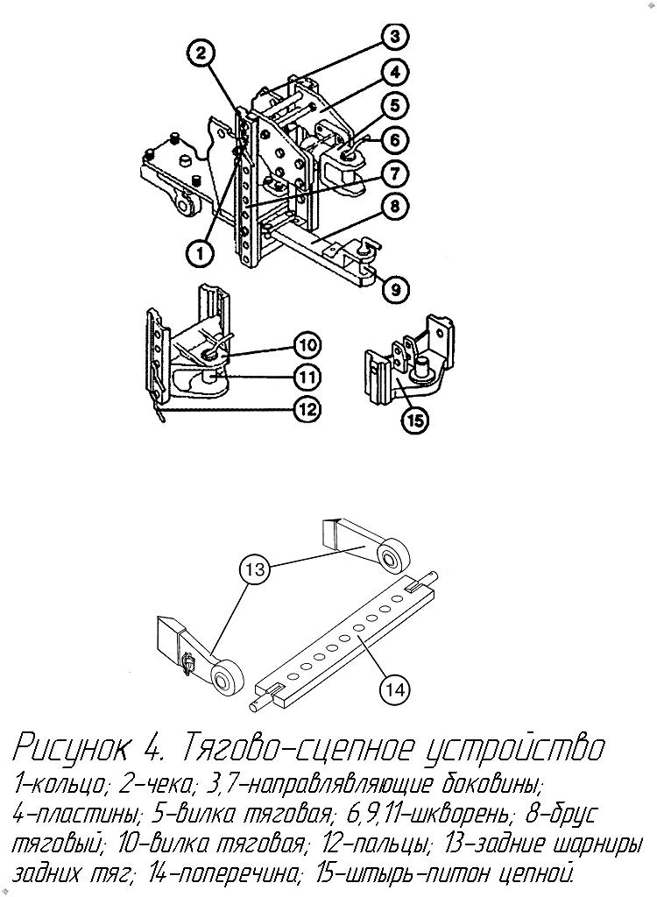

5.2 Монтаж навески универсальной НУ-4.
Внимание!Во избежание перекосов, затяжку болтов производить после установки всех элементов навески и вала подвесного ПВОМ-6.
Монтаж производить в следующей последовательности:
1. С бруса переднего трактора снять груз и серьгу центральную.
2. Навесить плиту переднюю 18 (рис. 1) на передний брус трактора. Закрепить плиту ранее снятыми болтами М16 и М20 через отверстия. Не затягивая болты одновременно установить кронштейн разрывных муфт на верхние отверстия в плите передней 18.
3. С одного из лонжеронов трактора выкрутить необходимые болты для монтажа соответствующей боковины. Взамен выкрученных болтов закрутить шпильки М16 из комплекта ЗИП. На установленные шпильки навесить боковину, закрутить гайки не затягивая их до упора. Соединить болтами М16 установленную боковину и плиту центральную ранее снятыми с лонжерона болтами.
4. Проделать аналогичную установку второй боковины (см. выше). Оставшимися ранее снятыми болтами закрепить плиту переднюю 18.
5. Скрепить боковины кронштейном подшипника подвесного 35 через проставки 22 болтами М10 из комплекта ЗИП.
6. Установить кронштейны 26, 27 растяжек 25 на лонжероны трактора болтами М16 (из ЗИП), затянуть гайками.
7. Соединить кронштейны 26 и 27 с боковинами 20, 21 растяжками 25 при помощи болтов М20 из комплекта ЗИП.
8. Навесить прицеп 16 на боковины 20, 21 при помощи осей, оси закрепить на боковинах болтами М8 (из ЗИП).
9. Установить гидроцилиндры 23 и 24, соединив ими прицеп 16 и плиту переднюю 18. Штуцера сориентировать от трактора.
10. Путем вращения шпренгелей растяжек удлинить их равномерно с небольшим усилием, тем самым выбрать зазоры в крепежных соединениях и создать начальное сопротивление усилию, возникающему при работе. Законтрить винты шпренгелей.
11. Туго затянуть все крепежные соединения, начав с плиты передней.
12. Установить автосцепку 15 при помощи осей. Установить тягу центральную 17 к серьге плиты передней 18 одним концом и к автосцепке 15 – другим (при помощи осей).
13. Подсоединить гидромагистраль навески (см. п. 2.3) к правым боковым выводам трактора.
14. Опробовать исправность работы гидросистемы навески и убедиться в синхронности работы гидроцилиндров. В случае перекоса следует произвести прокачку гидроцилиндров (см. п. 6).

5.3 Монтаж ПВОМ-6.
1. Установить кронштейны 32 и 33 (Рис. 1) в направляющие боковин 3 и 7 (Рис. 4), закрепить болтами, не затягивая. В зависимости от исполнения заднего тягово-сцепного устройства крепежные отверстия в направляющих боковин 3,7 выбирать таким образом, чтобы верхний фланец редуктора цепного оказался соосным с хвостовиком ВОМ трактора.
2. На хвостовик ВОМ трактора установить карданную передачу 31 (Рис. 1) вилкой шлицевой, предварительно обильно смазав хвостовик консистентной смазкой.
3. При помощи болтов установить редуктор цепной 34 на кронштейны 32 и 33. Болты не затягивать.
4. При помощи болтов соединить фланец карданной передачи 31 и верхний фланец редуктора 34. Болты затянуть.
5. Затянуть болты крепления кронштейнов 32 и 33 к боковинам.
6. Затянуть болты крепления редуктора 34 к кронштейнам 32 и 33.
7. Установить вал подвесной 29.
Внимание! Поставляемый подвесной вал собран с незафиксированными подшипниками для правильной установки их при монтаже!

Для установки вала необходимо:
- опору промежуточную 30 закрепить с нижней частью корпуса понижающего редуктора трактора на 4 имеющиесятам отверстия с резьбой М8болтами.
- подшипник подвесной вала подвесного 28 установить на кронштейн, ранее установленный между боковин 19 и 20 при помощи болтов.
8. Установить вал карданный 28, соединив его фланцы с фланцем редуктора и фланцем подвесного вала. При необходимости сместить вал подвесной в осевом направлении.
9. Зафиксировать подшипники вала подвесного, для чего:
- снять крышку корпуса подшипника;
- закрепить корпус подшипника 2-мя диаметрально противоположными болтами на кронштейн;
- посадить подшипник в корпус до упора;
- затянуть гайки конических втулок подшипников и застопорить стопорными шайбами;
- открутить установленные 2 болта, установить крышку корпуса подшипника, установить и затянуть все болты.
- смазать подшипники.
10. Проверить натяжку цепи редуктора цепного:
-снять смотровой люк со стороны редуктора;
-при помощи отвертки прогнуть цепь нажатием 30-40 Н (среднее усилие руки). Прогиб должен составлять 2-4 мм от первоначального положения;
-закрыть люк, установить прокладку.
При необходимости произвести регулировку натяжки:
-открутить заглушку;
-ослабить контрящую гайку винта-толкателя;
-вращать винт-толкатель до получения необходимого прогиба (прогиб контролировать через смотровой люк, см. выше);
-законтрить гайку, накрутить заглушку.
1111. Залить масло через заливную контрольную пробку (табл. 4).
12. Смазать подшипник опоры промежуточной 30 и подшипник подвесной 35.
13. Опробовать работоспособность ПВОМ-6 с малых оборотов двигателя до максимальных.

Натяжку цепи производить при отсоединенном карданном вале 7 (рис.1) снегоуборщика!
В противном случае оценка натяжки не будет достоверной из-за создания рабочими органами сопротивления!

5.4 Доработка гидросистемы трактора.
- Из двух пар задних гидровыходов выявить одну независимую (не соединенную с правым и левым боковыми выходами).
- Освободить рукава и вывести их к левым боковым выходам.
Таким образом, с левой стороны окажутся две пары выходов, к которым попарно соединить рукава от кронштейна разрывных муфт.

5.5Доработка кожуха воздушного фильтра.
Для защиты воздушного фильтра от попадания снега, выбрасываемого через трубы-метатели, рекомендуется доработать кожух воздушного фильтра. Для этого необходимо проделать отверстие в кожухе 1 (рис. 5) по указанным размерам, отступив от планки 2 около пяти миллиметров. Отверстие должно обеспечивать поворот
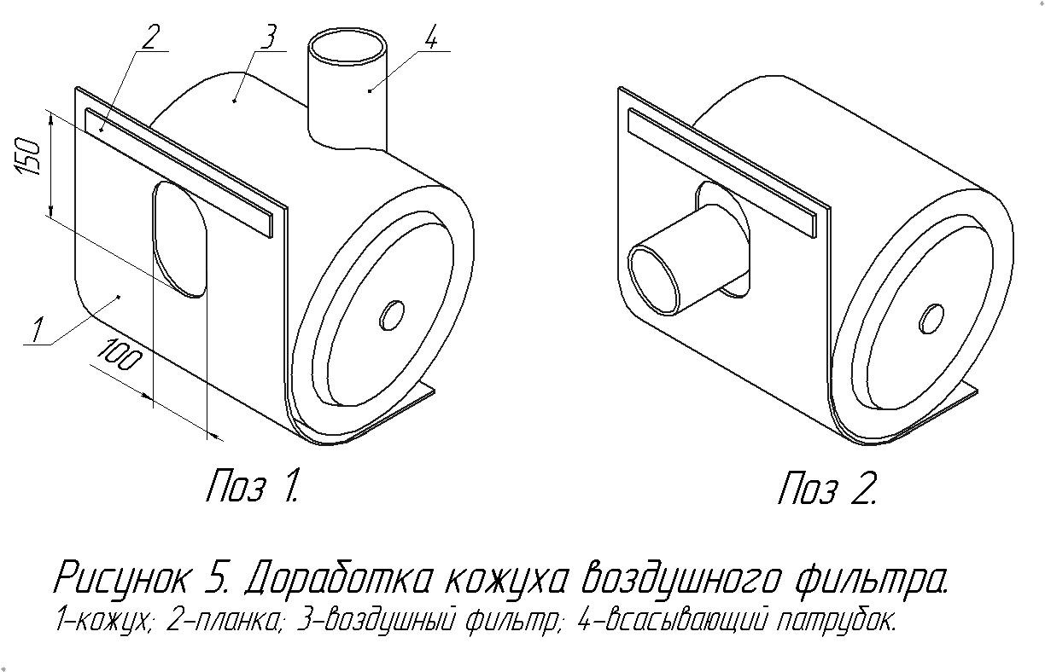
воздушного фильтра 3 таким образом, чтобы патрубок 4 был направлен в отсек двигателя (поз. 2).

5.6 Агрегатирование снегоуборщика.
1. Установленный в положение агрегатирования снегоуборщик (с разложенными опорными стойками) разместить на ровной горизонтальной площадке, достаточной по размерам для свободного подъезда трактора.
2. Установить прицеп навески в среднее положение, подняв его гидравликой.
3. Установить автосцепку в вертикальное положение, изменяя длину центральной тяги вращением ее средней части.
4. Подъехать к снегоуборщику, совмещая автосцепку навески со сцепкой снегоуборщика.
5. Опустив прицеп завести автосцепку под сцепку снегоуборщика.
6. Поднять прицеп до зацепления фиксатора автосцепки. Проконтролировать надежность зацепления, при необходимости отрегулировать зацеп сцепки снегоуборщика имеющимися регулировочными эксцентриками.
7. Соединить и зафиксировать карданный вал снегоуборщика со шлицевым хвостовиком ПВОМ-6.
8. Соединить гидромагистрали (рис.3):
- поворотного узла - розетками 11 к ниппелям 9 кронштейна 10;
- козырьков метателей - розетками 20 к ниппелям 19кронштейна 10.
9. Сложить опоры установочные.
Снятия машины производится обратной последовательности.

6. Правила эксплуатации и регулировки.
Перед монтажом и началом эксплуатации убедиться в исправности трактора, его тормозной, гидравлической системе, световой и звуковой сигнализации, рулевого управления.
При полной загрузке машины ею снимется вся мощность, развиваемая ВОМ трактора, поэтому необходимо уделить особое внимание проверке механизма ВОМ, проверить износ фрикционных элементов, правильность регулировок механизма ВОМ и органов его управления, а при необходимости произвести ремонт и регулировку. Регулировку производить в соответствии с технической документацией трактора.

Внимание!
Эксплуатацию трактора со снегоуборочной машиной производить только с исправным механизмом ВОМ!
Внимание!
Включение и выключение ВОМ трактора необходимо производить при минимально возможных установившихся оборотах двигателя для исключения ударных нагрузок (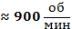)

Взаимодействие со снегом должно происходить при максимальных оборотах фрезы, а, следовательно, при максимальных оборотах двигателя.
В противном случае при увеличении оборотов непосредственно в процессе работы, при нехватке мощности машины, произойдет буксование ВОМа, интенсивный износ механизма и утрата работоспособности.
Во избежание налипания снега на корпуса машины, забивания выбросного патрубка в начальный момент работы, необходимо чтобы температура машины соответствовала температуре окружающей среды. Поэтому при выезде из теплого помещения необходимое дать машине «остыть».
Для эффективной работы машины необходимо правильно выбрать режим движения в зависимости от толщины и плотности снежной массы.
Скорость движения трактора должна обеспечивать подачу массы достаточную для полной загрузки фрезы и формирования непрерывной струи выбрасываемого снега. Малая скорость движения при небольшом снежном покрове не обеспечит загрузку фрезы, что приведет к распылению снега перед машиной.
При этом не создается должный подпор струи, дальность отброса снега значительно сокращается, струя становится прерывистой, возможно забивание метателя и выбросного патрубка.
Кромка ножа корпуса должна быть выше плоскости опоры лыжи не менее чем на 5 мм, что достигается регулировкой высоты стоек лыж.
Вращением средней части центральной тяги регулируется угол наклона машины и, следовательно, угол подрезания снежного покрова ножом, соответственно при увеличении плотности покрова вплоть до ледяной корки угол наклона к горизонту увеличивается посредством выкручивания (удлинения) центральной тяги, и, наоборот, при рыхлом снежном покрове тяга укорачивается, уменьшая угол наклона (рис. 6). После регулировки следует законтрить контргайки.
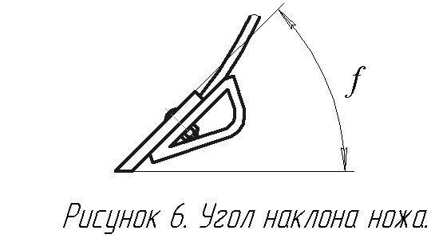
При опущенной машине (положение рычага гидрораспределителя «плавающее») штоки гидроцилиндров не должны выходить до конца на 7-10 мм, для возможности копирования и принудительного опускания машины.
Изменение длины штоков всех гидроцилиндров машины осуществляется выворачиванием наконечников штоков.
На поворотном узле имеется планка с отверстиями для регулировки угла наклона метателя.
В первоначальный период работы необходимо уделить особое внимание натяжки приводной цепи (см. п. 5.3).
Для надежной работы вращение передается через муфту предохранительную (рис. 1) со срезным стержнем, запас прочности которой составляет 35 – 40% в условиях нормальной эксплуатации.
Это обеспечит безотказную работу при небольших и кратковременных перегрузках и предотвратит разрушение узлов привода и рабочих органов при значительных перегрузках, а также при попадании посторонних предметов.
В качестве срезного стержня используется болт М10х60 с классом прочности 5.8.
В ЗИП входит 2 запасных болта.
Установка срезного стержня из материала с более низкими механическими свойствами приведет к срабатыванию муфты без значительных нагрузок.
В случае установки стержня с более высокими механическими свойствами муфта не сработает даже при значительных перегрузках, нагрузка на рабочие органы возрастет, что приведет к поломке рабочих органов и деталей привода.
В качестве рабочей жидкости в гидросистеме машины и соответственно в гидросистеме трактора должны применятся масла гидравлические на минеральной основе с вязкостью в установившемся режиме 20…75 Сст (рекомендуемые МГЕ-46В или ВМГЗ).
Так как эксплуатация гидросистемы происходит в условиях низких температур, то перед началом работы необходимо заблаговременно запустить двигатель и прогреть масло до температуры не менее 50°С, во избежание выхода из строя гидроагрегатов машины. Подогрев масла происходит за счет его циркуляции в гидросистеме трактора при работающем двигателе.

Внимание!
При ремонте, разборке или в других случаях, предусматриваемых утечку масла из магистрали навески, перед началом эксплуатации необходимо прокачать гидроцилиндры подъема (заполнить их полости маслом).
Для этого необходимо поочередно ослаблять соединения магистрали с вытесняемой полостью гидроцилиндров, для выхода воздуха.
В случае не проделывания процедуры прокачки гидроцилиндры подъема сработают не синхронно и создадут перекос, деформируя прицеп навески.

7. Техническое обслуживание.
Техническое обслуживание при эксплуатации включает:
- наблюдение за работой машины, выполнение правил эксплуатации, изложенных в настоящем руководстве, а также своевременное устранение неисправностей.
Техническое обслуживание машины производится ежесменно наряду с общими мероприятиями по обслуживанию трактора и включает в себя:
- смазку всех точек смазки (таблица 4);
- контроль всех резьбовых и других крепежных соединений;
- проверку уровня масла в редукторе трактора и в цепном редукторе ПВОМа, а также проверку чистоты сапуна;
- проверку натяжения приводной цепи
- проверку всех соединений рукавов высокого давления и гидроагрегатов на наличие течи, и ее устранение.
Техническое обслуживание при хранении включает:
- очисткумашины;
- смазкувсех точек смазки;
- покрытие защитной смазкой рабочих поверхностей звездочек, шлицев,открытых резьбовых и шарнирных соединений;
Гидроцилиндры должны быть в сложенном состоянии.
Техническое обслуживание снегоуборочной машины проводится механизатором, работающим на тракторе, где установлена даннаямашина.При проведении техническогообслуживания соблюдать правила техники безопасности, действующие в организации, где применяется машина.

8. Правила хранения и транспортирования.
Машина может храниться как навешенная на трактор, так и отдельно, на открытой или закрытой площадке, установленная в положении агрегатирования (с разложенными опорными стойками). В других положениях хранение не допускается. При хранении предохранять от механических и других видов повреждений. Транспортировка машины допускается любым видом транспорта

9. Комплектность
Таблица 1
Поз. Рис. 1 | Обозначение | Наименование | Кол.
1-14 | СУ-2.5 | Навесная снегоуборочная машина в сборе | 1
15-27 | НУ-4 | Навеска универсальная | 1
 | Комплект ЗИП | Болт М10х30 ГОСТ 7798-70, DIN 933 | 4
 | Комплект ЗИП | Болт М16х65 ГОСТ 7798-70, DIN 931, DIN 933 | 6
 | Комплект ЗИП | Болт М20х55 ГОСТ 7798-70, DIN 931 | 6
 | Комплект ЗИП | Гайка М10 ГОСТ 5927-70, DIN 934Zn (с покрытием) | 4
 | Комплект ЗИП | Гайка М16 ГОСТ 5927-70, DIN 934 (с покрытием) | 34
 | Комплект ЗИП | Гайка М20 ГОСТ 5927-70, DIN 934 (с покрытием) | 6
 | Комплект ЗИП | Шайба плоская 16 ГОСТ 11371-78, DIN 125 (с покрытием) | 10
 | Комплект ЗИП | Шайба пружинная 10 ГОСТ 6402-70 | 4
 | Комплект ЗИП | Шайба пружинная 16 ГОСТ 6402-70 | 18
 | Комплект ЗИП | Шайба пружинная 20 ГОСТ 6402-70, DIN 127 (с покр-ем) | 6
 | Комплект ЗИП | Шпилька М16х75 | 6
 | Комплект ЗИП | Шпилька М16х85 | 10
28-35 | ПВОМ | Передний вал отбора мощности | 1
 | Комплект ЗИП | Болт М8х16 ГОСТ 7798-70, DIN 933 (с покрытием) | 2
 | Комплект ЗИП | Болт М8х20 ГОСТ 7798-70, DIN 933 (с покрытием) | 4
 | Комплект ЗИП | Болт М12х38х1,25 кардана ГАЗ 53 длинный | 12
 | Комплект ЗИП | Болт М16х35 ГОСТ 7798-70, DIN 931, DIN 933 (с покр-ем) | 2
 | Комплект ЗИП | Болт М16х65 ГОСТ 7798-70, DIN 931, DIN 933 (с покр-ем) | 4
 | Комплект ЗИП | Болт М22х95 ГОСТ 7798-70, DIN 931 (с покрытием) | 4
 | Комплект ЗИП | Гайка М8 ГОСТ 5927-70, DIN 934 (с покрытием) | 2
 | Комплект ЗИП | Гайка М12х1,25 с нейлоновым кольцом | 12
 | Комплект ЗИП | Гайка М16 ГОСТ 5927-70, DIN 934 (с покрытием) | 6
 | Комплект ЗИП | Гайка М22 ГОСТ 5927-70, DIN 934 (с покрытием) | 4
 | Комплект ЗИП | Шайба плоская 8 ГОСТ 11371-78, DIN 125 (с покрытием) | 1
 | Комплект ЗИП | Шайба плоская 16 ГОСТ 11371-78, DIN 125 (с покрытием) | 4
 | Комплект ЗИП | Шайба пружинная 8 ГОСТ 6402-70 | 2
 | Комплект ЗИП | Шайба пружинная 16 ГОСТ 6402-70 | 6
 | Комплект ЗИП | Шайба пружинная 22 ГОСТ 6402-70, DIN 127 (с покр-ем) | 4

Комплектующие гидромагистрали. Таблица 2
Поз.  Рис. 3 | Обозначение | Место установки | Кол- во
2 | РВД DN6 2200 DKOL М16х1,5/ DKOL М16х1,5 (0°/0°) | Правые бок.выходы тр-ра. – г.ц. подъема | 1
3 | РВД DN6 2400 DKOL М16х1,5/ DKOL М16х1,5 (0°/0°) | Правые бок.выходы тр-ра. – г.ц. подъема | 1
5 | РВД DN6 700 DKOL М16х1,5(90°)/ DKOL М16х1,5 (90°/90°) | Между г.ц. подъема | 2
7 | РВД DN6 2200 DKOL М16х1,5/ DKOL М16х1,5 (0°/0°) | Левые бок. выход тр-ра – ниппель 3/8 кронштейна | 2
12 | РВД DN6 1000 DKOL М16х1.5/  DKOL М16х1.5 (0°/0°) | Розетка ниж.ряда- клапан перепускной | 2
14 | РВД DN6 500 DKOL М16х1,5/ DKOL М16х1,5 (90°/90°/90°) | Клапан перепускной – г.мотор | 1
14.1 | РВД DN6 600 DKOL М16х1,5/ DKOL М16х1,5 (90°/90°/90°) | Клапан перепускной – г.мотор | 1
18,28 | РВД DN6 2200 DKOL М16х1,5/ DKOL М16х1,5 (0°/0°) | Левый бок. выход тр-ра – ниппель 1/4 кронштейна | 2
22 | РВД DN6 1600 DKOL М16х1,5/ DKOL М16х1,5 (0°/0°) | Розетка 1/4 - г.ц. подъема козырька | 1
23 | РВД DN6 3000 DKOL М16х1,5/ DKOL М16х1,5 (0°/0°) | Розетка 1/4 - г.ц. подъема козырька | 1
24 | РВД DN6 1700 DKOL М16х1,5/ DKOL М16х1,5 (0°/0°) | Г.ц. подъема козырька - г.ц. подъема козырька | 1

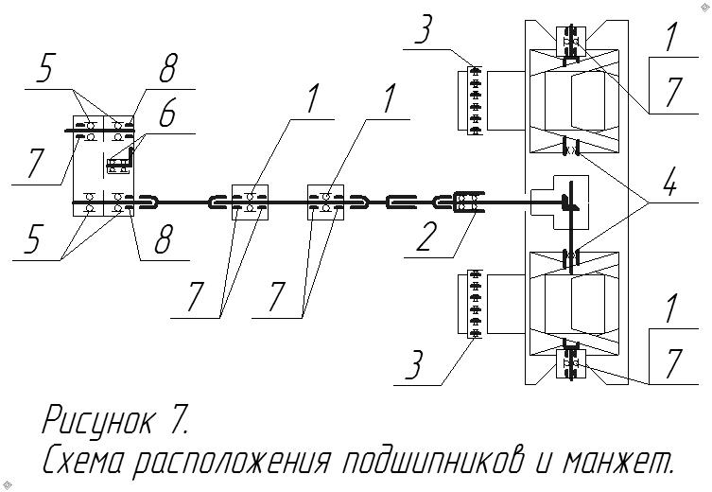

Перечень подшипников и манжет. Таблица 3
Поз.  рис. 7 | Обозначение | Место установки | Количество, шт.
Поз.  рис. 7 | Обозначение | Место установки | на сб. единицу | на изделие
Подшипники
1 | 11210 | Опора подшипника | 1 | 2
1 | 11210 | Подшипник подвесной | 1 | 2
1 | 11210 | Опора промежуточная | 1 | 2
2 | 180106 | Муфта предохранительная | 2 | 2
3 | 180200 | Узел поворотный | 8 | 16
4 | ШСП 55 | Узел муфты эластичной | 1 | 2
5 | 1311 | Редуктор цепной | 4 | 4
6 | 204 | Ролики натяжные | 2 | 2
Манжеты
7 | 2.2-50х70 | Опора подшипника | 4 | 9
7 | 2.2-50х70 | Редуктор цепной | 1 | 9
7 | 2.2-50х70 | Подшипник подвесной | 2 | 9
7 | 2.2-50х70 | Опора промежуточная | 2 | 9
8 | 65х90 | Редуктор цепной | 2 | 2

Таблица смазки. Таблица 4
Место точек смазки | Наименование смазки | Количество  точек смазки | Примеч.
Опора промежуточная | Литол-24  ГОСТ 21150-87  или Солидол С  ГОСТ 1033-79 | 2
Подшипник подвесной | Литол-24  ГОСТ 21150-87  или Солидол С  ГОСТ 1033-79 | 1
Опора подшипника | Литол-24  ГОСТ 21150-87  или Солидол С  ГОСТ 1033-79 | 1
Узел поворотный | Литол-24  ГОСТ 21150-87  или Солидол С  ГОСТ 1033-79 | 2-4
Валик шлицевой редуктора цепного | Литол-24  ГОСТ 21150-87  или Солидол С  ГОСТ 1033-79 | 1
Редуктор цепной | Масло трансмиссионное Тэп-15 или ТАП-15В ГОСТ 23652-78 | 1 | 1,8 л
Редуктор снегоуборщика | Масло трансмиссионное Тэп-15 или ТАП-15В ГОСТ 23652-78 | 1 | 1,7 л*
*-для итальянского редуктораS2100192015. В случае комплектации редуктором НО 94.40.000 А-ОР-313– объем масла = 1,4 л.

Гарантийный талон

Навесная снегоуборочная машина (СУ-2.5____)________________
_________________________________________________________
(число, месяц, год)

Заводской номер___________________________________________

Изделие полностью соответствует чертежам, техническим условиям, Государственным стандартам.

Завод гарантирует исправность машины, в течении 12 месяцев со дня продажи, при условии надлежащего хранения, эксплуатации и ухода.
Срок эксплуатации – 8 лет.

м.п. Контролер_______________________________________ подпись

м.п. _____________________________________________ подпись дата получения изделия потребителем на складе предприятия изготовителя

Свидетельство о продаже
(заполняет торговая организация)

Навесная снегоуборочная машина СУ-2.5 _____________________
№______________________продана___________________________
(наименование торговой организации)

Продавец ____________________________
(подпись, или штамп)
Дата продажи_________________________ штамп магазина
(число, месяц, год)

По всем интересующим вопросам обращаться:

ООО «Механический завод»
461263 Россия, Оренбургская область, Переволоцкий район,
п. Переволоцкий, ул. Пролетарская 86

тел/факс (35338)-21-5-01
тел. (35338)-21-2-75
(35338)-31-4-78

pmzavod56@mail.ru
www.pmzavod.ru
Skype: pmzavod.ru

19.02.2021

